SỞ GD&ĐT VĨNH LONG  TRƯỜNG THPT MANG THÍT | ĐỀ THI THỬ TỐT NGHIỆP THPT NĂM 2027  Môn thi: CÔNG NGHỆ NÔNG NGHIỆP  Thời gian làm bài: 50 phút, không kể thời gian phát đề  ĐỀ VIP SỐ 15
Họ, tên thí sinh: ……………………………… Số báo danh: ………………… Mã đề: 415
PHẦN I. Thí sinh trả lời từ câu 1 đến câu 24. Mỗi câu hỏi thí sinh chỉ chọn một phương án.
Câu 1. Để cải tạo đất chua trong trồng trọt, biện pháp được áp dụng phổ biến nhất là
A. Bón nhiều phân đạm urê cho đất. B. Bón vôi bột để khử chua đất.
C. Tưới thật nhiều nước ngập ruộng. D. Bón thêm phân lân chua cho đất.
Câu 2. Quan sát hình hệ thống tưới phun mưa cục bộ lắp đặt tại vườn sầu riêng. Ưu điểm nổi bật của hệ thống tưới này so với tưới rãnh truyền thống là
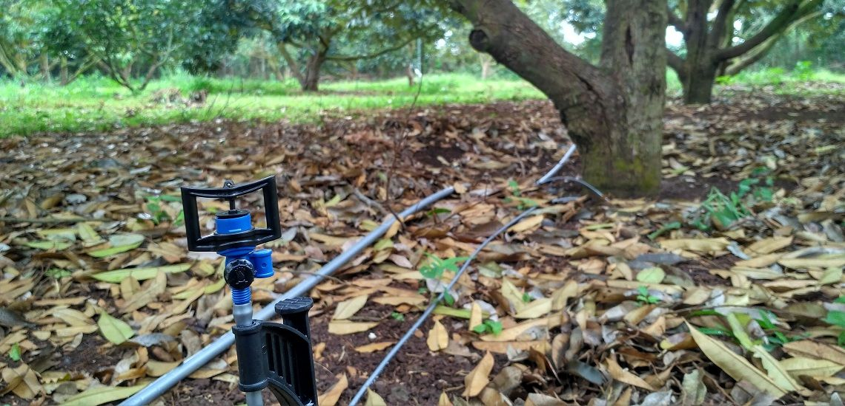
(Nguồn: Mygarden.vn, 2020.)
A. Tiết kiệm nước, tưới tập trung quanh gốc. B. Không cần nguồn nước, không tốn điện bơm.
C. Diệt sạch cỏ dại mọc xung quanh gốc cây. D. Làm đất tơi xốp sâu xuống tầng đất dưới.
Câu 3. Nguyên tắc bón phân “bốn đúng” trong trồng trọt gồm đúng loại phân, đúng liều lượng, đúng thời điểm và
A. Đúng người bón phân nhất. B. Đúng giá cả phân bón.
C. Đúng cách bón cho cây. D. Đúng nơi mua phân bón.
Câu 4. Nhân giống vô tính ở cây trồng có ưu điểm nổi bật nhất là
A. Tạo ra nhiều biến dị tổ hợp mới. B. Cho cây con lớn rất nhanh, khỏe.
C. Giúp tăng sức chống chịu sâu bệnh. D. Giữ nguyên đặc tính tốt cây mẹ.
Câu 5. Một vườn cây ăn quả cần bón 84 kg kali nguyên chất (K₂O). Phân kali clorua (KCl) chứa 60% K₂O. Lượng phân KCl cần bón cho vườn là
A. 120 kg phân KCl. B. 140 kg phân KCl. C. 160 kg phân KCl. D. 180 kg phân KCl.
Câu 6. Phương pháp chọn lọc cá thể trong công tác giống vật nuôi dựa chủ yếu vào
A. Phả hệ và tổ tiên của con vật. B. Kết quả kiểm tra đời con cháu.
C. Năng suất của anh chị em ruột. D. Năng suất của bản thân con vật.
Câu 7. Quan sát sơ đồ quy trình giết mổ gia cầm công nghiệp. Công đoạn được thực hiện ngay sau công đoạn trụng nước nóng, vặt lông là
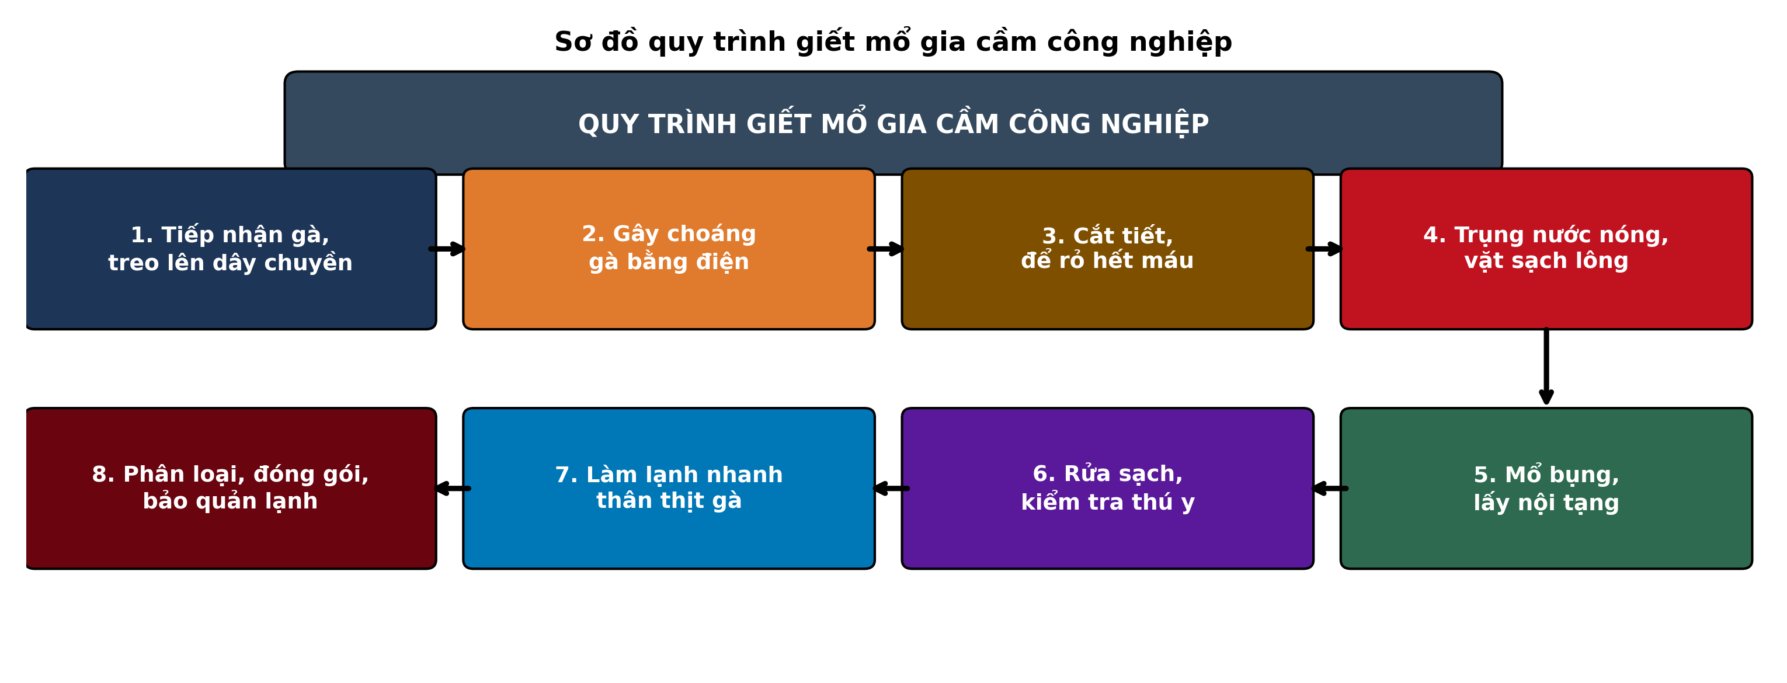
(Nguồn: Sơ đồ biên soạn theo nội dung Công nghệ 11, SGK Kết nối tri thức.)
A. Mổ bụng và lấy nội tạng. B. Làm lạnh nhanh thân thịt gà.
C. Phân loại và đóng gói kín. D. Rửa sạch và kiểm tra lại.
Câu 8. Thức ăn thô xanh dùng trong chăn nuôi có đặc điểm chủ yếu là
A. Giàu năng lượng, hàm lượng xơ thấp. B. Giàu đạm thô, hàm lượng nước thấp.
C. Giàu chất xơ, hàm lượng nước cao. D. Giàu chất béo, hàm lượng xơ cao.
Câu 9. Một đàn lợn có triệu chứng sốt cao, bỏ ăn, xuất huyết dưới da, nghi mắc bệnh dịch tả lợn châu Phi. Việc xử lí đúng quy định thú y là
A. Bán nhanh đàn lợn ra chợ giảm thiệt hại. B. Báo cơ quan thú y, xử lí theo quy định.
C. Dùng kháng sinh phổ rộng liều cao trị cả đàn. D. Tiêm ngay vaccine dịch tả lợn cổ điển.
Câu 10. Sữa đầu (sữa non) của vật nuôi mẹ có vai trò đặc biệt quan trọng đối với con non mới sinh vì
A. Chứa rất nhiều chất béo và đường. B. Giúp con non tăng trọng nhanh nhất.
C. Có hàm lượng canxi cao hơn hẳn. D. Chứa kháng thể giúp con phòng bệnh.
Câu 11. Một đàn gà thịt nuôi 42 ngày đạt khối lượng xuất chuồng bình quân 2,52 kg/con và tiêu thụ hết 4,41 kg thức ăn/con. Lượng thức ăn tiêu tốn để đạt 1 kg khối lượng xuất chuồng là
A. Khoảng 1,75 kg thức ăn. B. Khoảng 1,55 kg thức ăn.
C. Khoảng 1,95 kg thức ăn. D. Khoảng 2,15 kg thức ăn.
Câu 12. Nhóm rừng nào sau đây thuộc rừng đặc dụng ở nước ta?
A. Rừng sản xuất gỗ và nguyên liệu giấy. B. Rừng phòng hộ đầu nguồn và chắn sóng.
C. Vườn quốc gia, khu bảo tồn thiên nhiên. D. Rừng trồng các cây công nghiệp lâu năm.
Câu 13. Cây con có bầu được sử dụng phổ biến trong trồng rừng chủ yếu vì
A. Chi phí sản xuất cây giống thấp. B. Tỉ lệ sống cao, cây ít sốc.
C. Vận chuyển đi xa nhẹ nhàng hơn. D. Thời gian gieo ươm ngắn hơn hẳn.
Câu 14. Đặc điểm nổi bật của hình thức khai thác dần trong lâm nghiệp là
A. Chặt trắng toàn bộ cây trên diện tích. B. Chỉ chặt cây đủ kích thước khai thác.
C. Chặt cây theo từng băng hẹp trên sườn dốc. D. Chặt dần vài lần, rừng tự tái sinh.
Câu 15. Băng cản lửa được bố trí trong rừng phòng cháy có tác dụng chính là
A. Ngăn lửa lan truyền trên mặt đất. B. Dự trữ nước phục vụ chữa cháy.
C. Làm đường vận xuất gỗ rừng. D. Tạo bóng mát cho cây rừng non.
Câu 16. Cho các biện pháp tác động vào rừng sau đây: (I) Khoanh nuôi xúc tiến tái sinh tự nhiên; (II) Chặt trắng toàn bộ rừng phòng hộ đầu nguồn; (III) Giao rừng cho cộng đồng dân cư bảo vệ; (IV) Khai thác gỗ trái phép trong rừng đặc dụng. Biện pháp phù hợp với quy định bảo vệ và phát triển rừng là
A. (I) và (II). B. (II) và (IV). C. (I) và (III). D. (III) và (IV).
Câu 17. Nhóm thủy sản nào sau đây gồm các loài ăn động vật là chủ yếu?
A. Cá trắm cỏ, cá mè trắng, cá trôi. B. Cá song, cá mú, cá bớp biển.
C. Cá mè trắng, cá trắm cỏ, cá rô phi. D. Cá trôi, cá mè trắng, cá trắm cỏ.
Câu 18. Khoảng độ mặn thích hợp nhất cho tôm thẻ chân trắng sinh trưởng là
A. Từ 0 đến 5 phần nghìn. B. Từ 35 đến 40 phần nghìn.
C. Từ 40 đến 45 phần nghìn. D. Từ 10 đến 25 phần nghìn.
Câu 19. Khi chọn tôm thẻ chân trắng giống để thả nuôi, tiêu chí quan trọng nhất cần kiểm tra là
A. Tôm có màu sắc đẹp và cỡ đều. B. Tôm giống ương trong bể xi măng.
C. Tôm sạch bệnh, đã xét nghiệm PCR. D. Tôm giống sản xuất ở tỉnh gần nhất.
Câu 20. Trong nuôi tôm thẻ chân trắng thâm canh, việc chia khẩu phần thức ăn thành nhiều lần cho ăn trong ngày chủ yếu nhằm
A. Giúp tôm ăn hết, giảm ô nhiễm ao. B. Kích thích tôm lột xác đồng loạt hơn.
C. Làm tăng oxy hòa tan trong nước ao. D. Rút ngắn nửa thời gian của vụ nuôi.
Câu 21. Bệnh đốm trắng trên tôm nuôi là do tác nhân gây bệnh nào sau đây?
A. Vi khuẩn Vibrio harveyi gây ra. B. Nấm thủy mi Saprolegnia gây ra.
C. Trùng bánh xe Trichodina gây ra. D. Virus gây hội chứng đốm trắng.
Câu 22. Quy định cấm khai thác thủy sản trong mùa sinh sản chủ yếu nhằm mục đích
A. Nâng giá bán thủy sản trên thị trường. B. Bảo vệ cá bố mẹ và cá non.
C. Giảm chi phí nhiên liệu cho tàu cá. D. Tạo thời gian sửa chữa ngư cụ cá.
Câu 23. Cho biểu đồ tổng sản lượng thủy sản của tỉnh Vĩnh Long giai đoạn 2022–2024. Nhận định nào sau đây đúng về sản lượng thủy sản của tỉnh?
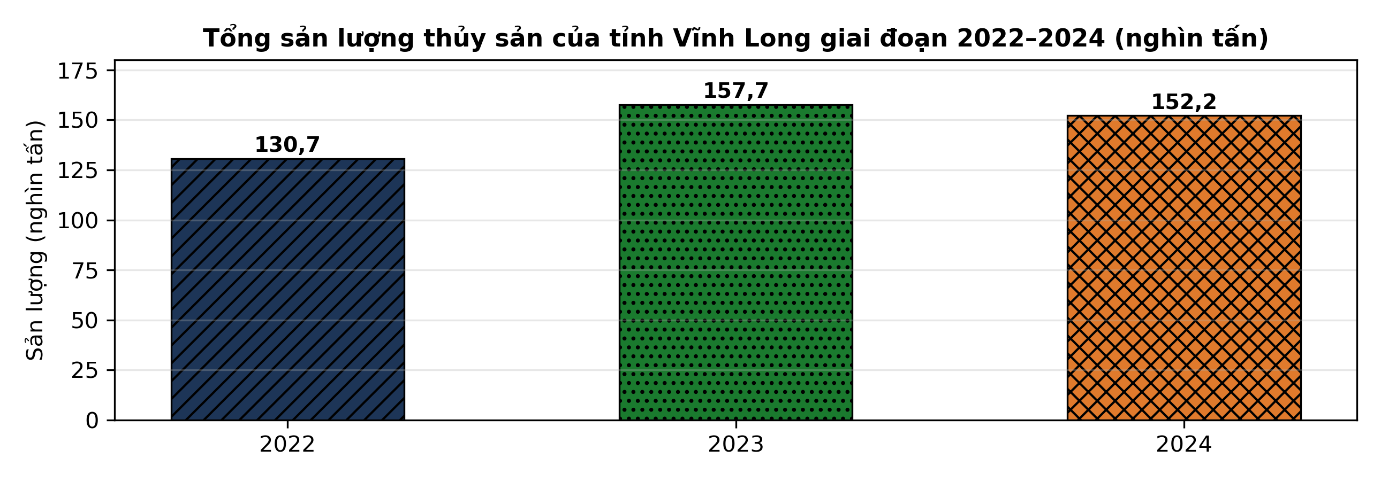
(Nguồn: Báo cáo 383/BC-UBND của UBND tỉnh Vĩnh Long, 2022; Sở NN&PTNT tỉnh Vĩnh Long, 2025; giá trị năm 2023 tính từ mức giảm 3,5% đã công bố của năm 2024.)
A. Sản lượng tăng liên tục qua cả ba năm. B. Sản lượng năm 2023 thấp nhất trong ba năm.
C. Năm 2024 tăng khoảng 16,4% so với 2022. D. Năm 2024 giảm khoảng 16,4% so với 2022.
Câu 24. Trong hệ thống nuôi thủy sản tuần hoàn (RAS), cụm lọc sinh học có vai trò chính là
A. Chuyển hóa amoniac thành nitrat ít độc. B. Lắng lọc chất thải rắn lơ lửng ra.
C. Diệt khuẩn trong nước bằng tia cực tím. D. Bổ sung oxy hòa tan vào bể nuôi.
PHẦN II. Thí sinh trả lời từ câu 1 đến câu 4. Trong mỗi ý a), b), c), d) ở mỗi câu, thí sinh chọn đúng hoặc sai.
Câu 1. Một thí nghiệm ương cá chiên giống trong bể kính (cá ban đầu 2,5 g/con, ương 60 ngày, mỗi nghiệm thức 3 bể lặp lại) với 3 loại thức ăn: NT1 thức ăn tươi sống (trùn chỉ và cá tạp xay); NT2 thức ăn viên công nghiệp (40% đạm); NT3 thức ăn viên kết hợp thức ăn tươi sống luân phiên. Kết quả ở bảng sau. Các giá trị cùng hàng có chữ cái khác nhau thì khác biệt có ý nghĩa thống kê (p < 0,05).
Chỉ tiêu | NT1 | NT2 | NT3
Khối lượng cuối (g/con) | 28,6^{b} | 24,3^{c} | 31,8ª
Tăng trọng (g/con/ngày) | 0,44 | 0,36 | 0,49
Tỉ lệ sống (%) | 82,4^{b} | 76,8^{c} | 86,5ª
Hệ số chuyển đổi thức ăn (FCR) | 2,85 | 1,92 | 2,14
Tỉ lệ cá dị hình (%) | 2,8 | 4,6 | 2,1
(Nguồn: Số liệu thí nghiệm được biên soạn phục vụ luyện tập theo định dạng số liệu của Tạp chí Khoa học và Công nghệ Thủy sản, 2026.)
a) Khối lượng cá khi kết thúc ương cao nhất ở NT3, đạt 31,8 g/con.
b) Tỉ lệ sống ở NT3 cao hơn NT1 và NT2, các khác biệt đều có ý nghĩa thống kê.
c) Khối lượng cuối của cá ở NT3 cao hơn NT2 khoảng 30,9%.
d) NT2 là lựa chọn tốt nhất cho ương cá chiên giống vì FCR thấp nhất và cá tăng trưởng nhanh nhất.
Câu 2. Một khảo nghiệm so sánh 4 xuất xứ Xoan đào trồng tại tỉnh Phú Thọ (mật độ 1.111 cây/ha, 3 ô lặp lại/xuất xứ; xuất xứ Phú Thọ là xuất xứ địa phương). Kết quả đo ở tuổi 4 ở bảng sau. Các giá trị cùng hàng có chữ cái khác nhau thì khác biệt có ý nghĩa thống kê (p < 0,05).
Chỉ tiêu | Phú Thọ | Hòa Bình | Sơn La | Nghệ An
Tỉ lệ sống (%) | 85,2 | 83,7 | 88,6 | 80,5
Đường kính ngang ngực D1.3 (cm) | 11,6^{b} | 11,2^{b} | 12,4ª | 10,5^{c}
Chiều cao trung bình (m) | 11,0^{b} | 10,6^{bc} | 11,8ª | 10,1^{c}
Tỉ lệ cây thẳng thân (%) | 78,3 | 76,9 | 82,5 | 73,4
Trữ lượng gỗ (m³/ha) | 46,2^{b} | 40,8^{bc} | 58,9ª | 32,9^{c}
(Nguồn: Số liệu thí nghiệm được biên soạn phục vụ luyện tập theo định dạng số liệu của Tạp chí Khoa học Lâm nghiệp, 2025.)
a) Tỉ lệ sống cao nhất thuộc về xuất xứ Sơn La, đạt 88,6%.
b) Đường kính D1.3 và trữ lượng của xuất xứ Sơn La đều cao nhất và khác biệt có ý nghĩa thống kê so với các xuất xứ còn lại.
c) Trữ lượng của xuất xứ Sơn La cao hơn xuất xứ Nghệ An khoảng 97,0%.
d) Nên ưu tiên xuất xứ Sơn La để trồng rừng Xoan đào gỗ lớn ở vùng có điều kiện tương tự.
Câu 3. Một thí nghiệm nuôi ghẹ xanh thương phẩm trong lồng biển (ghẹ giống ban đầu 8,2 g/con, nuôi 90 ngày, mỗi nghiệm thức 3 lồng lặp lại) với 4 nghiệm thức cùng cho ăn cá tạp: ĐC không bổ sung; NT1 bổ sung hỗn hợp khoáng (10 g/kg thức ăn); NT2 bổ sung vitamin C và E (5 g/kg thức ăn); NT3 bổ sung khoáng kết hợp vitamin. Kết quả ở bảng sau. Các giá trị cùng hàng có chữ cái khác nhau thì khác biệt có ý nghĩa thống kê (p < 0,05).
Chỉ tiêu | ĐC | NT1 | NT2 | NT3
Khối lượng thu hoạch (g/con) | 96,4^{c} | 108,7^{b} | 104,2^{b} | 118,5ª
Tăng trọng (g/con/ngày) | 0,98 | 1,12 | 1,07 | 1,23
Tỉ lệ sống (%) | 71,3^{c} | 79,8^{b} | 78,1^{b} | 85,6ª
Tỉ lệ lột xác thành công (%) | 68,5^{c} | 84,2ª | 74,6^{b} | 86,7ª
Tỉ lệ ghẹ mềm vỏ (%) | 18,4 | 8,2 | 12,5 | 6,1
(Nguồn: Số liệu thí nghiệm được biên soạn phục vụ luyện tập theo định dạng số liệu của Tạp chí Khoa học Nông nghiệp Việt Nam, 2026.)
a) Khối lượng ghẹ khi thu hoạch cao nhất ở NT3, đạt 118,5 g/con.
b) NT1 (bổ sung khoáng) đạt tỉ lệ lột xác thành công 84,2%, cao hơn hẳn ĐC, NT2 và tương đương NT3.
c) Tỉ lệ sống của ghẹ ở NT3 cao hơn đối chứng 20,0 điểm phần trăm.
d) Chỉ bổ sung vitamin (NT2) là đủ vì nghiệm thức này cho khối lượng ghẹ thu hoạch cao nhất.
Câu 4. Một thí nghiệm nuôi cá ét trên bè sông (cá ban đầu 25 g/con, nuôi 6 tháng, 3 bè lặp lại/nghiệm thức) với 3 loại thức ăn: NT1 cá tạp tươi; NT2 thức ăn viên (38% đạm); NT3 thức ăn viên kết hợp cá tạp tươi luân phiên. Kết quả ở bảng sau. Các giá trị cùng hàng có chữ cái khác nhau thì khác biệt có ý nghĩa thống kê (p < 0,05).
Chỉ tiêu | NT1 | NT2 | NT3
Khối lượng thu hoạch (g/con) | 486^{c} | 542^{b} | 598ª
Tăng trọng (g/con/ngày) | 2,56 | 2,87 | 3,18
Tỉ lệ sống (%) | 78,6^{c} | 84,3^{b} | 88,9ª
Hệ số chuyển đổi thức ăn (FCR) | 5,12 | 1,86 | 2,35
Hệ số phân đàn CV (%) | 18,6 | 14,2 | 12,8
(Nguồn: Số liệu thí nghiệm được biên soạn phục vụ luyện tập theo định dạng số liệu của Tạp chí Khoa học – Trường Đại học Cần Thơ, 2025.)
a) Khối lượng cá khi thu hoạch cao nhất ở NT3, đạt 598 g/con.
b) NT1 dùng cá tạp tươi có FCR thấp nhất nên hiệu quả sử dụng thức ăn cao nhất.
c) Khối lượng thu hoạch của cá ở NT3 cao hơn NT1 khoảng 23,0%.
d) NT3 phù hợp nhất cho cá ét bè vì tăng trưởng, tỉ lệ sống cao nhất và cá đồng đều nhất.
ĐÁP ÁN ĐỀ THI THỬ TỐT NGHIỆP THPT NĂM 2027 — MÔN CÔNG NGHỆ NÔNG NGHIỆP (Mã đề 415)
PHẦN I
Câu 1: B | Câu 2: A | Câu 3: C | Câu 4: D | Câu 5: B | Câu 6: D
Câu 7: A | Câu 8: C | Câu 9: B | Câu 10: D | Câu 11: A | Câu 12: C
Câu 13: B | Câu 14: D | Câu 15: A | Câu 16: C | Câu 17: B | Câu 18: D
Câu 19: C | Câu 20: A | Câu 21: D | Câu 22: B | Câu 23: C | Câu 24: A
PHẦN II
Câu 1: a-Đ, b-Đ, c-Đ, d-S. Giải thích: c) (31,8 − 24,3) : 24,3 × 100% ≈ 30,9%. d) Sai vì NT2 dùng thức ăn viên đơn thuần cho khối lượng cuối (24,3 g/con) và tỉ lệ sống (76,8%) thấp nhất trong ba nghiệm thức, dù FCR thấp nhất.
Câu 2: a-Đ, b-Đ, c-S, d-Đ. Giải thích: c) Sai vì trữ lượng của xuất xứ Sơn La cao hơn xuất xứ Nghệ An là (58,9 − 32,9) : 32,9 × 100% ≈ 79,0%, không phải 97,0%.
Câu 3: a-Đ, b-Đ, c-S, d-S. Giải thích: c) Sai vì tỉ lệ sống ở NT3 cao hơn đối chứng là 85,6 − 71,3 = 14,3 điểm phần trăm, không phải 20,0 điểm phần trăm. d) Sai vì khối lượng thu hoạch cao nhất thuộc NT3 (118,5 g/con); NT2 chỉ đạt 104,2 g/con.
Câu 4: a-Đ, b-S, c-Đ, d-Đ. Giải thích: b) Sai vì FCR của NT1 cao nhất (5,12) do cá tạp tươi chứa nhiều nước; FCR thấp nhất thuộc NT2 (1,86). c) (598 − 486) : 486 × 100% ≈ 23,0%.
Cấu trúc đề: Phần I gồm 24 câu theo thứ tự lớp: Trồng trọt 5 câu (câu 1–5), Chăn nuôi 6 câu (câu 6–11), Lâm nghiệp 5 câu (câu 12–16), Thủy sản 8 câu (câu 17–24); mức độ Biết 14 / Hiểu 7 / Vận dụng 3. Câu trực quan: câu 2 hình ảnh vườn sầu riêng lắp hệ thống tưới phun mưa cục bộ (Trồng trọt 10, ảnh thật), câu 7 sơ đồ quy trình giết mổ gia cầm công nghiệp (Chăn nuôi 11), câu 23 biểu đồ cột tổng sản lượng thủy sản tỉnh Vĩnh Long giai đoạn 2022–2024 (Công nghệ 12). Phương án Phần I trình bày theo nguyên tắc 1X4–2X2–4X4 (mốc độ dài do Thầy quy định): 2 câu dạng 1X4, 22 câu dạng 2X2, 0 câu dạng dọc. Phần II gồm 4 câu thuộc Công nghệ 12 theo mẫu C (4 bảng): 3 câu Thủy sản và 1 câu Lâm nghiệp; mỗi bảng có 3–4 nghiệm thức hoặc xuất xứ và 5 chỉ tiêu; mỗi câu có tối đa 1 ý đọc số liệu, ít nhất 1 ý so sánh, 1 ý tính toán và 1 ý kết luận/vận dụng. Toàn bộ nội dung nằm trong yêu cầu cần đạt Chương trình GDPT 2018. Chuẩn độ dài phương án: đáp án đúng không phải phương án dài nhất, tỉ lệ dài nhất/ngắn nhất không quá 1,6. Ghi chú rà soát chống trùng: bốn ngữ cảnh Phần II đã được thay tương đương so với hạt giống ban đầu để tránh trùng các loạt đề trước — ương cá chiên giống trong bể kính (thay cá chình giống), khảo nghiệm xuất xứ Xoan đào (thay phục hồi rừng sau cháy), ghẹ xanh nuôi lồng biển bổ sung khoáng và vitamin (thay tôm hùm lồng biển), cá ét nuôi bè theo loại thức ăn (thay cá lăng nha nuôi bè).
Lưu ý nguồn số liệu: Số liệu thống kê tỉnh Vĩnh Long lấy từ Báo cáo 383/BC-UBND của UBND tỉnh Vĩnh Long (2022) và công bố của Sở Nông nghiệp và Phát triển nông thôn tỉnh Vĩnh Long (2025); giá trị tổng sản lượng năm 2023 được tính từ mức giảm 3,5% đã công bố của năm 2024 so với năm 2023 và được ghi chú minh bạch ngay dưới biểu đồ. Số liệu thí nghiệm Phần II được biên soạn phục vụ luyện tập theo định dạng số liệu của các tạp chí ghi dưới mỗi bảng (2025–2026); mọi phép tính trong đáp án đã được kiểm tra lại chính xác.

